Brevet Techno 1996 Créteil S1
ACADEMIES DE CRETEIL, PARIS, VERSAILLES

ELECTRICITE ( 6 points )
EXERCICE N° 1
1°) Faire un schéma complet d’un circuit électrique composé d’un générateur utilisé en continu, d’un ampèremètre, d’un conducteur ohmique ( ou résistance ) R et d’un voltmètre placé aux bornes de ce conducteur ohmique. Indiquer le sens du courant.
2°) Ecrire la formule ( ou relation ) liant la tension U aux bornes du conducteur ohmique, la valeur R de ce conducteur ohmique et l’intensité I qui le traverse. Préciser les noms et les symboles des unités de ces 3 grandeurs.
Formule :
 | UNITE | SYMBOLE DE L’UNITE
TENSION
RESISTANCE
INTENSITE
3°) On donne U = 7,7 VI = 35 mA
a) Convertir I en A
b) Calculer la valeur R du conducteur ohmique.

MECANIQUE ( 3 points )
EXERCICE N° 2
Les 2 schémas représentent le même objet posé sur un plan horizontal, puis sur un plan incliné. On appelle G le centre de gravité de l’objet.
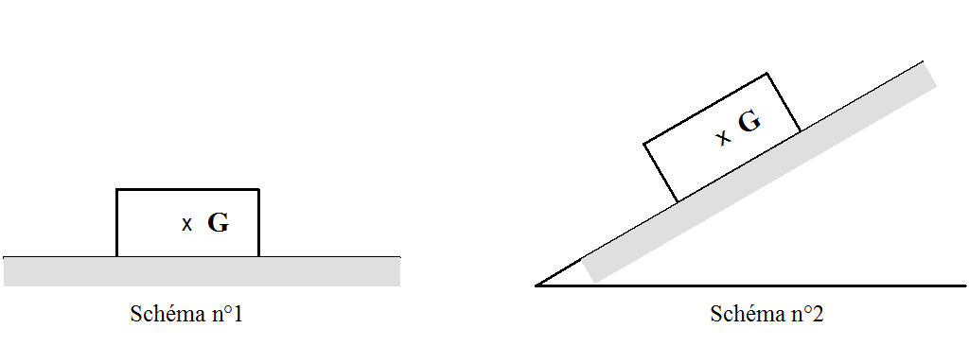
1°) La valeur ( ou intensité ) du poids de l’objet est P = 9 N. N est le symbole de quelle unité ?
2°) Modéliser ( schématiser ) le vecteur sur chaque schéma. Echelle utilisée : 3 N par cm.
3°) Sur le schéma n°1, modéliser ( schématiser ) le vecteur représentant l’action ( ou réaction ) exercée par le support sur l’objet en équilibre.

CHIMIE ( 9 points )
EXERCICE N° 3 ( 2 points )
1°) Qu’est-ce qu’un ion monoatomique?
2°) Compléter le tableau suivant :
Formule de l’ion | NOM | Compléter par  cation ou anion
Na +
Zn 2+
 | ion hydrogène
 | ion chlorure
EXERCICE N° 4 ( 2 points )
La formule chimique de l’oxyde de fer (III) est Fe2 O3. Compléter :
a) Fe est le symbole de l’atome de ……………………………….
b) O est le symbole de l’atome d’………………………
c) Dans cette formule chimique il y a ……………………. sortes d’atomes différents.
d) Dans cette formule chimique il y a en tout ……………………………………….. atomes.
EXERCICE N° 5 ( 5 points )
Dans un tube à essais, on place un peu de limaille de fer, puis on verse de l’acide chlorhydrique. Un dégagement gazeux se produit.
1°) Entourer la bonne réponse pour chacune des réponse a) b) ou c) :
a) Le fer est un métal de couleur rouge, jaune, grise ou blanche.
b) L’acide chlorhydrique est une solution de couleur bleue, blanche ou incolore.
c) Après un certains temps, la solution obtenue est de couleur verte, blanche ou incolore.
Donner le nom et la formule de l’ion métallique responsable de cette couleur.
2°) Faire un schéma récapitulant l’expérience sans oublier la légende.
3°) Quel est le nom du gaz formé ?
Donner son test de reconnaissance.

